    - ادرجي ثلاث شرائح للعرض التقديمي 1

- الشريحة الأولى تحتوي على 1
  - عنوان رئيسي " الحاسب الآلي "
  - عنوان فرعي " اسمك ورقم الشعبة "
- أضيفي حركة دخول للعنوان الرئيسي . 1

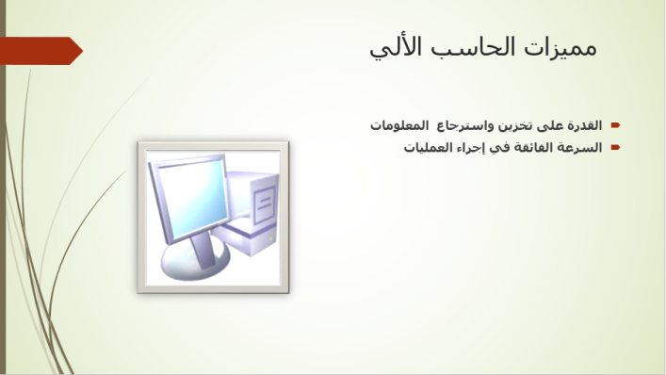
- تخطيط الشريحة الثانية شريحة عنوان و محتوى 1
- العنوان الرئيسي مميزات الحاسب الألي 1
- في مكان النص : 1
" القدرة على تخزين واسترجاع المعلومات
السرعة الفائقة في إجراء العمليات"
- اضيفي تعداد رقمي 1
- ادرجي صورة وغيري لون حدودها إلى الاحمر 1.5
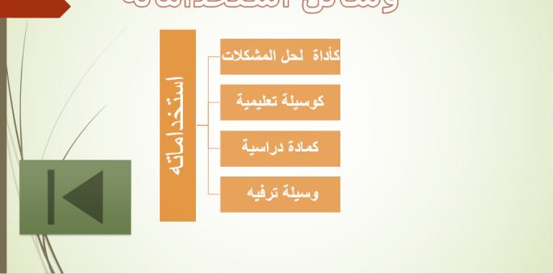

- تخطيط الشريحة الثالثة شريحة فارغة 1
- ادرجي SmartArt كما في الشكل المقابل 1.5
- اضيفي زر اجرائي عند الضغط عليه ينقل للشريحة الأولى 1

- أضيفي حركة انتقالية من اختيارك وطبقيها على الشرائح جميعها. 1
- اختاري قالب من التصاميم المتوفرة 1
- ادرجي رقم الشريحة في كل الشرائح 1

